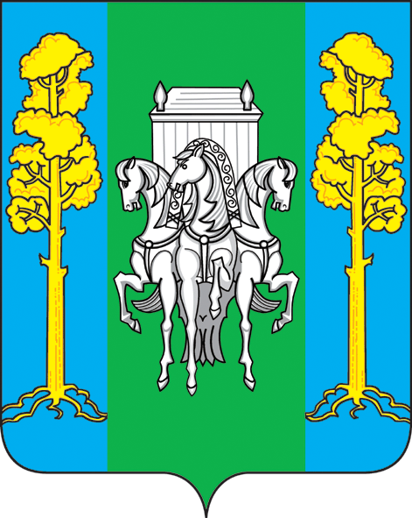

СОВЕТ ДЕПУТАТОВ

КЛЕНОВСКОГО СЕЛЬСКОГО ПОСЕЛЕНИЯ

БОЛЬШЕСОСНОВСКОГО МУНИЦИПАЛЬНОГО РАЙОНА

ПЕРМСКОГО КРАЯ

РЕШЕНИЕ

от 29 октября 2020 г. № 61

ОБ ИЗБРАНИИ ГЛАВЫ СЕЛЬСКОГО ПОСЕЛЕНИЯ -
ГЛАВЫ АДМИНИСТРАЦИИ
КЛЕНОВСКОГО СЕЛЬСКОГО ПОСЕЛЕНИЯ

На основании ст. 23 Федерального закона от 06 октября 2003 года № 131-ФЗ «Об общих принципах организации органов местного самоуправления в Российской Федерации, ст. 20, ст. 22 Устава Кленовского сельского поселения, Решения № 56 от 23 июня 2020 г. "Об утверждении положения о порядке проведения конкурса по отбору кандидатур на должность главы сельского поселения - главы администрации Кленовского сельского поселения" Совет Депутатов Кленовского сельского поселения
РЕШИЛ:
1. Считать избранной главой сельского поселения - главой администрации Кленовского сельского поселения Ерохину Марину Викторовну.
2. Настоящее решение вступает в силу со дня его подписания.
3. Опубликовать настоящее решение на официальном сайте Кленовского сельского поселения.

Председатель Совета депутатов
Кленовского сельского поселения М.Х.Хайрулаев

